ASSUNTO :. INDICO PARA QUE O DEPARTAMENTO COMPETENTE , QUE REALIZE OPERAÇÃO TAPA BURACOS NA RUA CONDE ÁLVARES PENTEADO EM FRENTE AO SEMINÁRIO NO BAIRRO DO MIRANTE.

DESPACHO

SALA DAS SESSÕES ____/____/_____

PRESIDENTE DA MESA

INDICAÇÃO Nº DE 2013

SENHOR PRESIDENTE,
SENHORES VEREADORES,

INDICO ao Exmo Senhor Prefeito Municipal para que junto ao Departamento competente que realize operação tapa buracos na Rua Conde Álvares Penteado em frente ao Seminário no Bairro do Mirante.

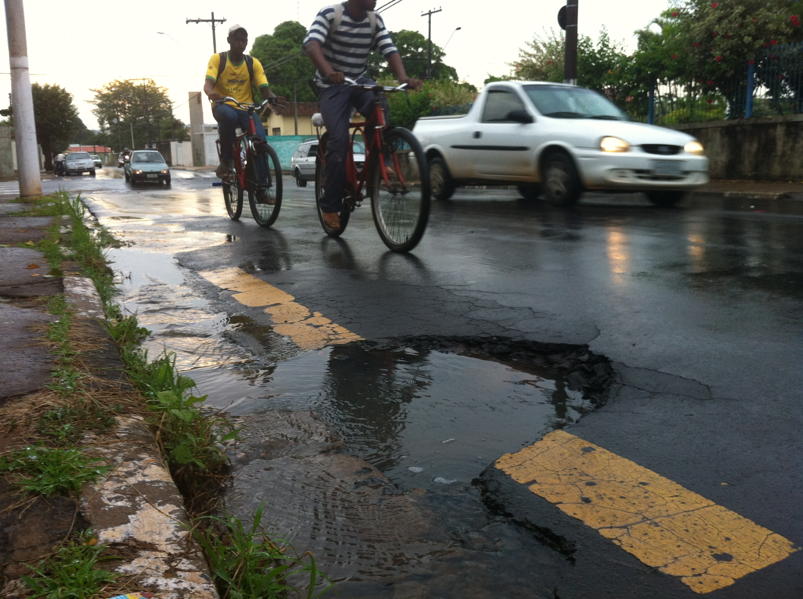

SALA DAS SESSÕES “VEREADOR SANTO RÓTOLLI”, aos 04 de Abril de 2013

VEREADOR LUIS ROBERTO TAVARES

